Спас муниципаль районының «Болгар шәһәре» һәм «Приволжский авыл җирлеге» муниципаль берәмлекләре территорияләре чикләрен үзгәртү һәм «Спас муниципаль районы» муниципаль берәмлегенең һәм аның составындагы муниципаль берәмлекләрнең территорияләре чикләрен билгеләү һәм аларның статусы турында» Татарстан Республикасы Законына үзгәрешләр кертү хакында

Татарстан Республикасы
Дәүләт Советы тарафыннан
2023 елның 8 июнендә
кабул ителде

1 статья

Татарстан Республикасы Спас муниципаль районы составына керүче «Болгар шәһәре» һәм «Приволжский авыл җирлеге» муниципаль берәмлекләре территорияләре чикләрен әлеге Законга кушымта нигезендә үзгәртергә.

2 статья

«Спас муниципаль районы» муниципаль берәмлегенең һәм аның составындагы муниципаль берәмлекләрнең территорияләре чикләрен билгеләү һәм аларның статусы турында» 2005 елның 31 гыйнварындагы 40-ТРЗ номерлы Татарстан Республикасы Законына (Татарстан Дәүләт Советы Җыелма басмасы, 2005, № 1 (III өлеш); 2008, № 7 (II өлеш); 2009, № 7 – 8 (I өлеш); 2013, № 6 (II өлеш); 2014, № 11 (III өлеш); Татарстан Республикасы законнар җыелмасы, 2017, № 17 (I өлеш) түбәндәге үзгәрешләрне кертергә:

1) 1 нче кушымтаны түбәндәге редакциядә бәян итәргә:
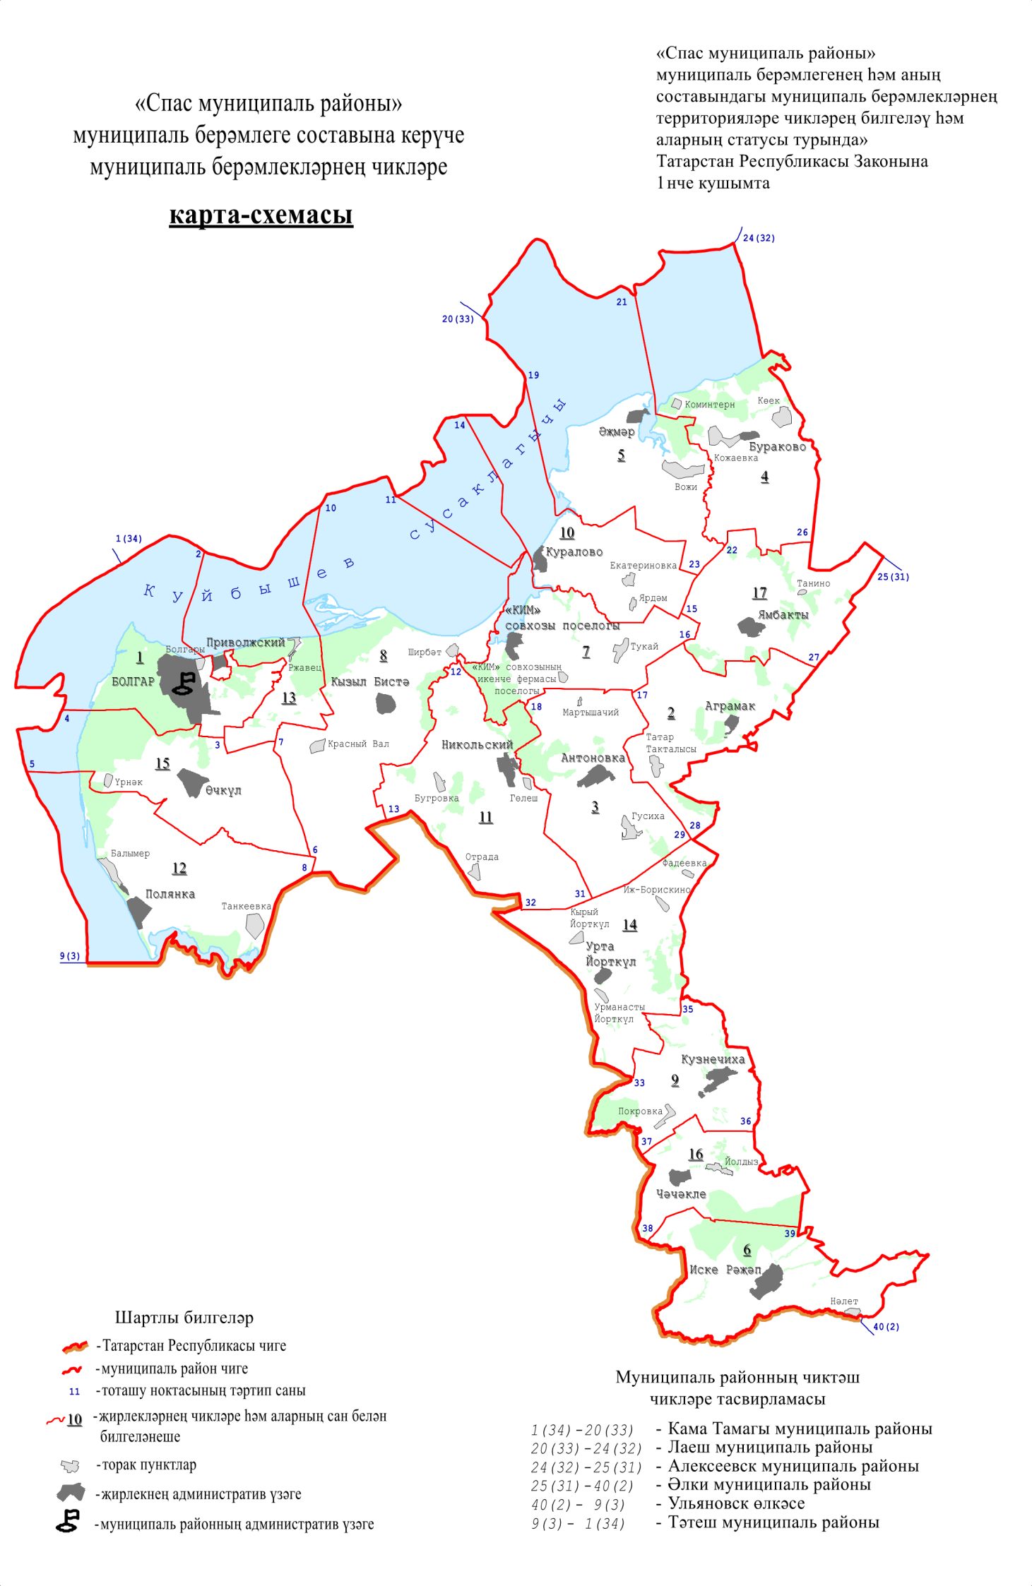

«Спас муниципаль районы» муниципаль берәмлеге составына
керүче шәһәр һәм авыл җирлекләре

карта-схемадагы № | Муниципаль берәмлек
1 | Болгар шәhәре
2 | Аграмак авыл җирлеге
3 | Антоновка авыл җирлеге
4 | Бураково авыл җирлеге
5 | Әҗмәр авыл җирлеге
6 | Иске Рәҗәп авыл җирлеге
7 | «КИМ» авыл җирлеге
8 | Кызыл Бистә авыл җирлеге
9 | Кузнечиха авыл җирлеге
10 | Куралово авыл җирлеге
11 | Никольский авыл җирлеге
12 | Полянка авыл җирлеге
13 | Приволжский авыл җирлеге
14 | Урта Йорткүл авыл җирлеге
15 | Өчкүл авыл җирлеге
16 | Чәчәкле авыл җирлеге
17 | Ямбакты авыл җирлеге | »;

2) 3 нче кушымтаның бишенче абзацын түбәндәге редакциядә бәян итәргә:
«Болгар шәһәре» муниципаль берәмлеге чиге Приволжский авыл җирлеге белән чиктәш җирдә 2 нче тоташу ноктасыннан, сынык сызык ясап, көньякка таба 8,4 км Куйбышев сусаклагычы акваториясе буйлап аның ярына кадәр уза, көнчыгышка таба 550 м шушы яр буйлап бара, алга таба 100 м «Болгар урманчылыгы» Татарстан Республикасы дәүләт бюджет учреждениесенең Спас участок урманчылыгындагы 53 нче урман кварталының көнбатыш чиге буйлап көньяк-көнчыгышка таба, урман массивының көньяк чиге буйлап 40 м көнбатышка таба уза, аннары көньякка таба 1,2 км авыл хуҗалыгы җирләре буйлап, «Базарлы Матак – Болгар» – Ржавец автомобиль юлына бүлеп бирелгән полосаны кисеп үтеп, Приволжский авыл җирлегенең көнбатыш чиге буйлап уза, көньяк-көнбатышка таба «Базарлы Матак – Болгар» – Ржавец автомобиль юлына бүлеп бирелгән полосаның көнчыгыш чиге буйлап 250 м бара, алга таба, сынык сызык ясап, көньяк-көнчыгышка таба 700 м авыл хуҗалыгы җирләре буйлап урман массивына кадәр, «Болгар урманчылыгы» Татарстан Республикасы дәүләт бюджет учреждениесенең Спас участок урманчылыгындагы 73 нче урман кварталының төньяк-көнбатыш чиге буйлап 1,25 км төньяк-көнчыгышка таба, авыл хуҗалыгы җирләре буйлап 250 м төньякка таба, 150 м Спас участок урманчылыгындагы 72 нче урман кварталының көнбатыш чиге буйлап, «Базарлы Матак – Болгар» – Ржавец автомобиль юлына бүлеп бирелгән полосаны кисеп үтеп, 120 м авыл хуҗалыгы җирләре буйлап, алга таба 300 м көнбатышка таба әлеге автомобиль юлына бүлеп бирелгән полосаның төньяк чиге буйлап, 400 м төньякка таба профильле автомобиль юлына бүлеп бирелгән полосаның көнбатыш чиге буйлап, 500 м төньяк-көнбатышка таба Приволжский авыл җирлегенең көнчыгыш чиге буйлап, урман массивын кисеп үтеп, 250 м төньякка таба Куйбышев сусаклагычы ярына кадәр уза, 650 м көнчыгышка таба әлеге яр буйлап бара, алга таба, сынык сызык ясап, көньяк-көнбатышка таба, сазлыклы ярны кисеп үтеп, 25 м көньякка таба, сынык сызык ясап, 600 м көньяк-көнбатышка таба һәм 550 м көньяк-көнчыгышка таба 54 нче, 61 нче урман кварталларының көнбатыш чиге буйлап уза, 50 м урман массивының көнбатыш чиге буйлап, 150 м авыл хуҗалыгы җирләре буйлап, 50 м 61 нче урман кварталының көнбатыш чиге буйлап һәм 100 м авыл хуҗалыгы җирләре буйлап уза, аннары көнчыгышка таба, сынык сызык ясап, 2,4 км «Базарлы Матак – Болгар» – Ржавец автомобиль юлы буйлап бара, алга таба авыл хуҗалыгы җирләре буйлап 900 м төньяк-көнчыгышка таба, 400 м көньяк-көнчыгышка таба, 800 м көньяк-көнбатышка таба, 600 м көнбатышка таба, сынык сызык ясап, 850 м көньяк-көнчыгышка таба һәм 1,0 км көньяк-көнбатышка таба бара, аннары урман полосасының төньяк чиге буйлап 200 м көнбатышка һәм, сынык сызык ясап, көнбатыш чиге буйлап 200 м көньякка таба бара, алга та ба авыл хуҗалыгы җирләре буйлап көньяк-көнбатышка таба 300 м, инешне кисеп үтеп, көньяк-көнчыгышка таба 200 м, көньяк-көнбатышка таба 1,0 км уза, 1,4 км урман полосасының көньяк-көнчыгыш чиге буйлап бара, аннары көньякка таба, сынык сызык ясап, 200 м авыл хуҗалыгы җирләре буйлап бара, алга таба урман утыртмаларының төньяк чиге буйлап 200 м көнбатышка таба, төньяк-көнбатыш чиге буйлап 500 м көньяк-көнбатышка таба һәм көнбатыш чиге буйлап 300 м көньякка таба уза, аннары, урман полосаларын кисеп үтеп, сынык сызык ясап, 150 м көньяк-көнбатышка таба бара, алга таба урман полосасының көньяк чиге буйлап 100 м көнбатышка таба, 100 м авыл хуҗалыгы җирләре буйлап, 750 м урман полосасының көньяк чиге буйлап, 100 м авыл хуҗалыгы җирләре буйлап, 200 м урман полосасының көньяк чиге буйлап уза, аннары авыл хуҗалыгы җирләре буйлап 150 м көньякка таба, урман полосасының көнбатыш чиге буйлап 650 м «Болгар шәһәре» муниципаль берәмлеге, Приволжский һәм Өчкүл авыл җирлекләре чикләре тоташкан урында Өчкүл авылыннан 3,0 км төньяк-көнчыгышта урнашкан 3 нче тоташу ноктасына кадәр уза.»;

3) 16 нчы кушымтаның алтынчы абзацын түбәндәге редакциядә бәян итәргә:
«Приволжский авыл җирлеге чиге «Болгар шәһәре» муниципаль берәмлеге белән чиктәш җирдә 2 нче тоташу ноктасыннан алып, сынык сызык ясап, көньякка таба 8,4 км Куйбышев сусаклагычы акваториясе буйлап аның ярына кадәр уза, көнчыгышка таба 550 м шушы яр буйлап бара, алга таба 100 м «Болгар урманчылыгы» Татарстан Республикасы дәүләт бюджет учреждениесенең Спас участок урманчылыгындагы 53 нче урман кварталының көнбатыш чиге буйлап көньяк-көнчыгышка таба, урман массивының көньяк чиге буйлап 40 м көнбатышка таба уза, аннары көньякка таба 1,2 км авыл хуҗалыгы җирләре буйлап, «Базарлы Матак – Болгар» – Ржавец автомобиль юлына бүлеп бирелгән полосаны кисеп үтеп, Приволжский авыл җирлегенең көнбатыш чиге буйлап уза, көньяк-көнбатышка таба «Базарлы Матак – Болгар» – Ржавец автомобиль юлына бүлеп бирелгән полосаның көнчыгыш чиге буйлап 250 м бара, алга таба, сынык сызык ясап, көньяк-көнчыгышка таба 700 м авыл хуҗалыгы җирләре буйлап урман массивына кадәр, «Болгар урманчылыгы» Татарстан Республикасы дәүләт бюджет учреждениесенең Спас участок урманчылыгындагы 73 нче урман кварталының төньяк-көнбатыш чиге буйлап 1,25 км төньяк-көнчыгышка таба, авыл хуҗалыгы җирләре буйлап 250 м төньякка таба, 150 м Спас участок урманчылыгындагы 72 нче урман кварталының көнбатыш чиге буйлап, «Базарлы Матак – Болгар» – Ржавец автомобиль юлына бүлеп бирелгән полосаны кисеп үтеп, 120 м авыл хуҗалыгы җирләре буйлап, алга таба 300 м көнбатышка таба әлеге автомобиль юлына бүлеп бирелгән полосаның төньяк чиге буйлап, 400 м төньякка таба профильле автомобиль юлына бүлеп бирелгән полосаның көнбатыш чиге буйлап, 500 м төньяк-көнбатышка таба Приволжский авыл җирлегенең көнчыгыш чиге буйлап, урман массивын кисеп үтеп, 250 м төньякка таба Куйбышев сусаклагычы ярына кадәр уза, 650 м көнчыгышка таба әлеге яр буйлап бара, алга таба, сынык сызык ясап, көньяк-көнбатышка таба, сазлыклы ярны кисеп үтеп, 25 м көньякка таба, сынык сызык ясап, 600 м көньяк-көнбатышка таба һәм 550 м көньяк-көнчыгышка таба 54 нче, 61 нче урман кварталларының көнбатыш чиге буйлап уза, 50 м урман массивының көнбатыш чиге буйлап, 150 м авыл хуҗалыгы җирләре буйлап, 50 м 61 нче урман кварталының көнбатыш чиге буйлап һәм 100 м авыл хуҗалыгы җирләре буйлап уза, аннары көнчыгышка таба, сынык сызык ясап, 2,4 км «Базарлы Матак – Болгар» – Ржавец автомобиль юлы буйлап бара, алга таба авыл хуҗалыгы җирләре буйлап 900 м төньяк-көнчыгышка таба, 400 м көньяк-көнчыгышка таба, 800 м көньяк-көнбатышка таба, 600 м көнбатышка таба, сынык сызык ясап, 850 м көньяк-көнчыгышка таба һәм 1,0 км көньяк-көнбатышка таба бара, аннары урман полосасының төньяк чиге буйлап 200 м көнбатышка һәм, сынык сызык ясап, көнбатыш чиге буйлап 200 м көньякка таба бара, алга таба авыл хуҗалыгы җирләре буйлап көньяк-көнбатышка таба 300 м, инешне кисеп үтеп, көньяк-көнчыгышка таба 200 м, көньяк-көнбатышка таба 1,0 км уза, 1,4 км урман полосасының көньяк-көнчыгыш чиге буйлап бара, аннары көньякка таба, сынык сызык ясап, 200 м авыл хуҗалыгы җирләре буйлап бара, алга таба урман утыртмаларының төньяк чиге буйлап 200 м көнбатышка таба, төньяк-көнбатыш чиге буйлап 500 м көньяк-көнбатышка таба һәм көнбатыш чиге буйлап 300 м көньякка таба уза, аннары, урман полосаларын кисеп үтеп, сынык сызык ясап, 150 м көньяк-көнбатышка таба бара, алга таба урман полосасының көньяк чиге буйлап 100 м көнбатышка таба, 100 м авыл хуҗалыгы җирләре буйлап, 750 м урман полосасының көньяк чиге буйлап, 100 м авыл хуҗалыгы җирләре буйлап, 200 м урман полосасының көньяк чиге буйлап уза, аннары авыл хуҗалыгы җирләре буйлап 150 м көньякка таба, урман полосасының көнбатыш чиге буйлап 650 м «Болгар шәһәре» муниципаль берәмлеге, Приволжский һәм Өчкүл авыл җирлекләре чикләре тоташкан урында Өчкүл авылыннан 3,0 км төньяк-көнчыгышта урнашкан 3 нче тоташу ноктасына кадәр уза.».

3 статья

Әлеге Закон рәсми басылып чыккан көненнән үз көченә керә.

Татарстан Республикасы
Рәисе Р.Н. Миңнеханов

Казан, Кремль
2023 ел, 20 июнь
№ 56-ТРЗ
